Міністерство освіти і науки України
Карпатський Національний Університет імені Василя Стефаника
Педагогічний факультет
Кафедра педагогіки та освітнього менеджменту імені Богдана Ступарика

ЗВІТ
Про виконання лабораторної роботи № 6
З дисципліни:
«Об’єктно-орієнтоване програмування»
На тему:
«Функції та модулі»

Виконала:
Студентка групи ПЦТ-31
ОП Професійна освіта. Цифрові технології
Галюк Василина
Перевірив:
Довгий Віктор

Івано-Франківськ
2026

Мета роботи:Засвоїти принципи створення та виклику функцій у Python, роботу з аргументами, лямбда-функціями, використання модулів і бібліотек. Навчитись структурувати код у вигляді модулів для підвищення його повторного використання, читабельності та масштабованості.

Хід роботи
Під час виконання лабораторної роботи було опановано принципи створення та виклику функцій у Python, роботу зі звичайними та позиційними аргументами (*args, **kwargs), а також анонімними лямбда-функціями. На практиці опрацьовано використання вбудованих модулів math і random, створено власний модуль list_utils.py із набором допоміжних функцій та реалізовано його підключення в основній програмі main.py для забезпечення повторного використання коду.
Завдання 1
Створити програму-калькулятор, яка:
запитує два числа;
виконує операції додавання, віднімання, множення, ділення (через окремі
функції);
використовує лямбда-функцію для піднесення до степеня.
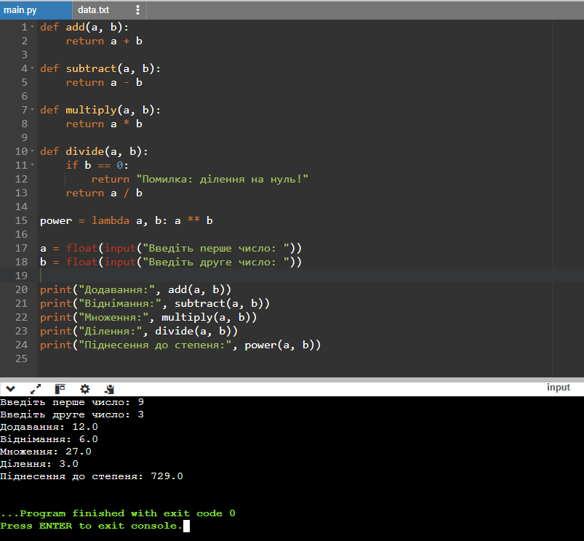
Завдання 2
Реалізувати генератор випадкових чисел із використанням модуля random,
який створює список із 10 чисел і обчислює:
середнє арифметичне;
максимальне та мінімальне значення;
кількість парних чисел.
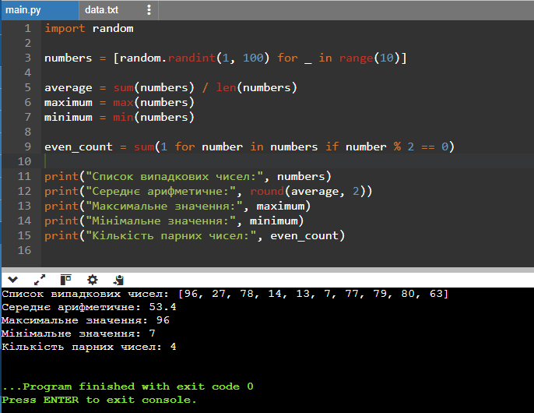
Завдання 3
Створити власний модуль list_utils.py, який містить функції для:
1. сортування списку;
2. видалення дублікатів;
3. пошуку максимального та мінімального елемента.
Підключити модуль у головному файлі main.py і продемонструвати роботу
всіх функцій.
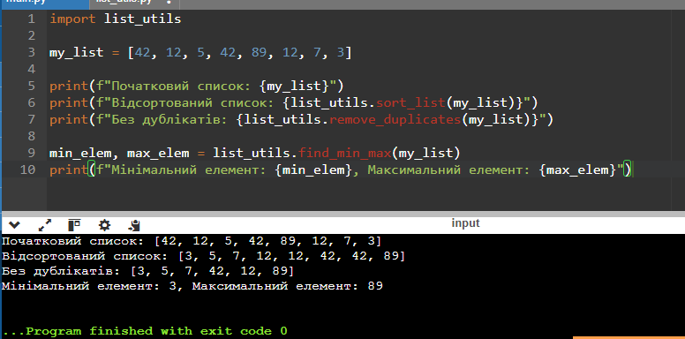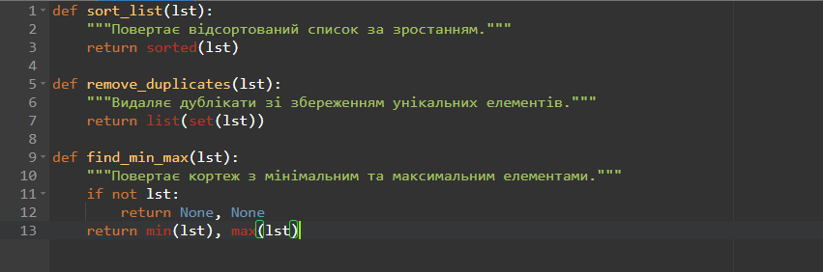

Висновок: У ході виконання лабораторної роботи було вивчено базові концепції функціонального програмування у Python. Здобуто практичні навички декомпозиції коду за допомогою функцій, використання вбудованих бібліотек (random) та розробки власних користувальних модулів. Це дозволяє підвищити читабельність, структурування та можливість повторного використання програмного коду.

